CENTRO UNIVERSITÁRIO DO ESPÍRITO SANTO – UNESC
ENZO ARAUJO DUARTE

DESENVOLVIMENTO E AVALIAÇÃO DE UMA PLATAFORMA PARA GERAÇÃO DE ROADMAPS PERSONALIZADOS DE EVOLUÇÃO PROFISSIONAL NA ÁREA DE DESENVOLVIMENTO DE SOFTWARE

COLATINA
2026

ENZO ARAUJO DUARTE

DESENVOLVIMENTO E AVALIAÇÃO DE UMA PLATAFORMA PARA GERAÇÃO DE ROADMAPS PERSONALIZADOS DE EVOLUÇÃO PROFISSIONAL NA ÁREA DE DESENVOLVIMENTO DE SOFTWARE

Projeto do Trabalho de Conclusão de Curso apresentado ao Centro Universitário do Espírito Santo – UNESC, no curso de Sistemas de Informação, como requisito parcial para obtenção do título de Bacharel em Sistemas de Informação.

Orientador: Prof. Riciere Massariol.

COLATINA
2026

SUMÁRIO

INTRODUÇÃO 4
1 PROBLEMA DE PESQUISA E HIPÓTESES 5
1.1 DELIMITAÇÃO DO PÚBLICO-ALVO 6
2 OBJETIVOS 7
2.1 OBJETIVO GERAL 7
2.2 OBJETIVOS ESPECÍFICOS 7
3 PROCEDIMENTOS METODOLÓGICOS E ANÁLISE DE DADOS 8
3.1 IDENTIFICAÇÃO DAS LACUNAS DE CONHECIMENTO 8
3.2 GERAÇÃO DO ROADMAP 9
3.3 AVALIAÇÃO COM USUÁRIOS 11
4 REFERENCIAL TEÓRICO 12
4.1 A LACUNA ENTRE FORMAÇÃO E INDÚSTRIA DE SOFTWARE 12
4.2 COMPETÊNCIAS PROFISSIONAIS E MODELOS DE NÍVEL 12
4.3 ROADMAPS E SEQUENCIAMENTO DE APRENDIZAGEM 13
4.4 PERSONALIZAÇÃO E SISTEMAS DE RECOMENDAÇÃO 13
REFERÊNCIAS 15

INTRODUÇÃO
A entrada na área de desenvolvimento de software envolve um volume de conteúdo que excede a capacidade de organização de quem está começando. Roadmaps públicos, listas de tecnologias e catálogos de cursos apresentam o que existe em determinada área, mas não indicam o que uma pessoa específica deveria estudar primeiro, considerando o que ela já sabe e o objetivo que pretende alcançar.
Este trabalho propõe e avalia o Career Gap, uma plataforma que identifica lacunas entre o estado atual do usuário e as competências exigidas por um objetivo profissional, e gera a partir dessas lacunas um roadmap priorizado e explicável. A diferença em relação a um roadmap convencional está na seleção e na ordenação: o sistema exibe o que falta, na sequência em que faz sentido aprender, e indica o que pode ser adiado.
A pesquisa é aplicada e exploratória, e combina o desenvolvimento de um artefato com avaliação empírica junto ao público-alvo. A avaliação compara, com os mesmos participantes, a apresentação não personalizada do catálogo de competências e o roadmap gerado a partir do estado individual, medindo relevância percebida, clareza do próximo passo e usabilidade.
A contribuição não está em produzir conteúdo educacional novo, mas em organizar conteúdo existente segundo o estado e o objetivo de cada usuário. A lógica que seleciona e ordena as recomendações é determinística e auditável: cada posição no roadmap tem razão registrada e pode ser inspecionada, em vez de resultar de texto gerado por modelo de linguagem sem critério verificável.
O trabalho está organizado em quatro seções. A primeira delimita o problema de pesquisa, o público-alvo e as hipóteses. A segunda estabelece os objetivos. A terceira descreve os procedimentos metodológicos, detalhando como as lacunas de conhecimento são identificadas, como o roadmap é gerado e como a plataforma será avaliada com usuários. A quarta reúne o referencial teórico que sustenta as decisões de construção e de avaliação.

1 PROBLEMA DE PESQUISA E HIPÓTESES
Os materiais de orientação de estudo disponíveis publicamente organizam o conhecimento por área, e não por pessoa. Apresentam a mesma sequência para todos os interessados, independentemente do que cada um já domina. O resultado é que o esforço de decidir por onde começar permanece integralmente com o estudante, justamente quem tem menos repertório para tomar essa decisão.
A literatura sobre a transição entre formação e mercado registra deficiências recorrentes em recém-formados, com destaque para resolução de problemas e comunicação (RADERMACHER; WALIA, 2013; RADERMACHER; WALIA; KNUDSON, 2014). Esses achados sugerem que o problema não é a ausência de material disponível, mas a ausência de direcionamento sobre o que priorizar.
Diante disso, formula-se o seguinte problema de pesquisa: como uma plataforma que identifica lacunas de conhecimento a partir do estado declarado do usuário pode gerar roadmaps de estudo percebidos como mais relevantes, mais bem ordenados e mais claros quanto ao próximo passo do que a apresentação não personalizada do mesmo catálogo de competências e recursos?
A formulação incorpora três decisões de recorte, explicitadas a seguir por condicionarem o desenho da avaliação:
a) a comparação é feita contra o próprio catálogo da plataforma, apresentado sem filtragem e sem ordenação, e não contra um roadmap público concorrente. Comparar com outro produto confundiria diferença de conteúdo com diferença de personalização, além de esbarrar em restrição de licença;
b) o que se mede é percepção de utilidade e de coerência, não desempenho de carreira. Afirmar que a plataforma melhora a trajetória profissional exigiria estudo longitudinal, incompatível com o prazo do trabalho;
c) a variável manipulada é a seleção e a ordenação por lacuna, e não personalização em sentido amplo. A precisão é necessária porque a plataforma personaliza também a explicação apresentada ao usuário.
Formulam-se as seguintes hipóteses:
a) a seleção de competências a partir das lacunas individuais reduz a quantidade de itens percebidos como irrelevantes, em comparação com a apresentação integral do catálogo;
b) a ordenação baseada em pré-requisitos e prioridade aumenta a clareza percebida sobre qual deve ser o próximo passo;
c) a apresentação explícita do que não deve ser priorizado no momento é percebida como útil, e não como omissão de conteúdo;
d) a explicação estruturada do motivo de cada recomendação aumenta a confiança do usuário no resultado apresentado.

1.1 DELIMITAÇÃO DO PÚBLICO-ALVO
A pesquisa dirige-se a estudantes e profissionais em início de carreira que buscam ingressar em desenvolvimento de software, com recorte em desenvolvimento web.
A delimitação é operacional, e não apenas declarativa. A plataforma implementa um único objetivo de carreira, denominado primeira vaga em desenvolvimento web, com duas ênfases — frontend e backend — que funcionam como ajuste de peso sobre o mesmo catálogo de competências, nunca como catálogos paralelos. Em termos de capacidade, o público situa-se entre os níveis L0 e L2 da escala descrita na seção 3.1, o que exclui por construção os percursos de pleno, sênior, arquitetura e liderança técnica. Esses percursos permanecem registrados como evolução futura da plataforma, fora do escopo desta pesquisa.
A escolha tem fundamento metodológico: a literatura sobre a distância entre formação e indústria concentra-se nesse recorte, o que permite ancorar o problema em trabalho existente e confrontar os achados com estudos anteriores.

2 OBJETIVOS

2.1 OBJETIVO GERAL
Desenvolver e avaliar uma plataforma capaz de identificar lacunas de conhecimento e gerar roadmaps personalizados de estudo para estudantes e profissionais em início de carreira na área de desenvolvimento de software.

2.2 OBJETIVOS ESPECÍFICOS
Para alcançá-lo, estabelecem-se os seguintes objetivos específicos:
a) construir um catálogo de competências para o ingresso em desenvolvimento web, com níveis descritos por capacidade observável, relações de pré-requisito verificáveis e recursos educacionais associados, registrando as fontes que fundamentam cada afirmação;
b) implementar a estimativa do estado atual do usuário de modo a reconhecer as limitações conhecidas da autoavaliação;
c) implementar o cálculo das lacunas e a geração do roadmap de forma determinística e auditável, explicando a razão de cada etapa e indicando o que pode ser adiado;
d) avaliar, junto ao público-alvo, a relevância percebida, a clareza do próximo passo e a usabilidade da plataforma.

3 PROCEDIMENTOS METODOLÓGICOS E ANÁLISE DE DADOS
O artefato é tratado como objeto de pesquisa, e não apenas como produto: seus mecanismos internos são descritos a seguir de modo que possam ser verificados e reproduzidos por terceiros.

3.1 IDENTIFICAÇÃO DAS LACUNAS DE CONHECIMENTO
O catálogo reúne trinta competências exigidas pelo objetivo profissional selecionado e vinte e duas relações de pré-requisito entre elas. Cada competência, cada nível-alvo e cada relação de pré-requisito registra as fontes que a sustentam, exigindo-se ao menos duas classes distintas de fonte entre padrões curriculares, frameworks de competência e referências canônicas. Adotam-se como padrões curriculares o Computer Science Curricula 2023 e o Guide to the Software Engineering Body of Knowledge, e como framework de competência o Skills Framework for the Information Age. A exigência é verificada automaticamente: a suíte de testes rejeita o catálogo quando uma afirmação cita duas fontes da mesma classe. A cada competência associam-se recursos educacionais verificados individualmente quanto a idioma, custo e situação de direitos, num total de cento e vinte e cinco, dos quais oitenta e três em português. O tipo de cada recurso é registrado — curso, vídeo, documentação, exercício e livro, entre outros —, e quinze deles são livros, mantidos no catálogo pelo tratamento sequenciado que oferecem e não como complemento opcional.
Os níveis de competência são definidos por descritores de capacidade observável, redigidos em primeira pessoa, e não por percentuais. A escala é apresentada como ordinal e operacional, e não como teoria de estágios de desenvolvimento: em vez de pedir uma nota, o sistema pede que o usuário reconheça qual descrição corresponde ao que ele consegue fazer.
A estimativa do estado atual combina três origens de evidência, com graus distintos de confiança: a autoavaliação por descritores, itens objetivos de verificação e respostas abertas avaliadas por rubrica. A opção por ancorar a autoavaliação em descritores de tarefa, e não em escalas numéricas, apoia-se na constatação de que a autoavaliação apresenta correlação apenas modesta com o desempenho medido (ZELL; KRIZAN, 2014) e de que itens descontextualizados são menos confiáveis que itens referidos a tarefas concretas.
Como salvaguarda, o sistema não rebaixa silenciosamente o nível declarado: sinaliza a necessidade de verificação quando a confiança é baixa e a competência condiciona outras. O perfil inferido é exibido e confirmado pelo usuário antes de ser utilizado.
A lacuna de cada competência é a diferença, em níveis, entre o estado estimado e o nível exigido pelo objetivo. A ausência de informação é tratada como nível mínimo, uma vez que o silêncio do usuário a respeito de uma competência não autoriza presumi-la adquirida.

3.2 GERAÇÃO DO ROADMAP
A geração ocorre em três etapas separadas. Na primeira, de natureza estrutural, uma competência é considerada alcançável quando todos os seus pré-requisitos estão satisfeitos; caso contrário, é registrada como bloqueada, com indicação do que a impede. A relação de pré-requisito é admitida apenas quando a competência dependente é inviável sem a anterior, e não quando há mera preferência de ordem. Essa etapa instancia a noção de fronteira do estado de conhecimento, segundo a qual o conjunto do que pode ser aprendido a seguir é determinado pelo estado atual e pelas relações de precedência (FALMAGNE; DOIGNON, 2011).
Na segunda etapa, as competências alcançáveis são ordenadas por uma soma ponderada de três componentes normalizados: o tamanho da lacuna, a criticidade da competência para o objetivo e a quantidade de competências que ela desbloqueia. Os pesos são publicados junto ao catálogo e o detalhamento do cálculo é armazenado com cada item, o que permite exibir a composição de qualquer recomendação. Optou-se por soma ponderada em lugar de produto de fatores, pois no produto um fator próximo de zero anula o resultado e oculta lacunas relevantes. A confiança da estimativa não integra o escore, uma vez que incerteza de medida não equivale a falta de importância.
Na terceira etapa, regras editoriais nomeadas podem apenas rebaixar ou excluir itens, nunca promovê-los, e cada exclusão registra um código de razão legível. É por meio dessas regras que o sistema indica explicitamente o que não deve ser priorizado no momento. As três etapas estão cobertas por quarenta e oito testes automatizados, que verificam a ordem gerada para perfis de referência.
A Figura 1 mostra o resultado das três etapas para um perfil que declara domínio de interface mas pouca prática de plataforma. O item colocado em primeiro lugar traz a razão da posição, os recursos na ordem em que devem ser consumidos e os critérios pelos quais o usuário reconhece que concluiu a etapa.
Figura 1 – Roadmap gerado, com a justificativa da primeira etapa
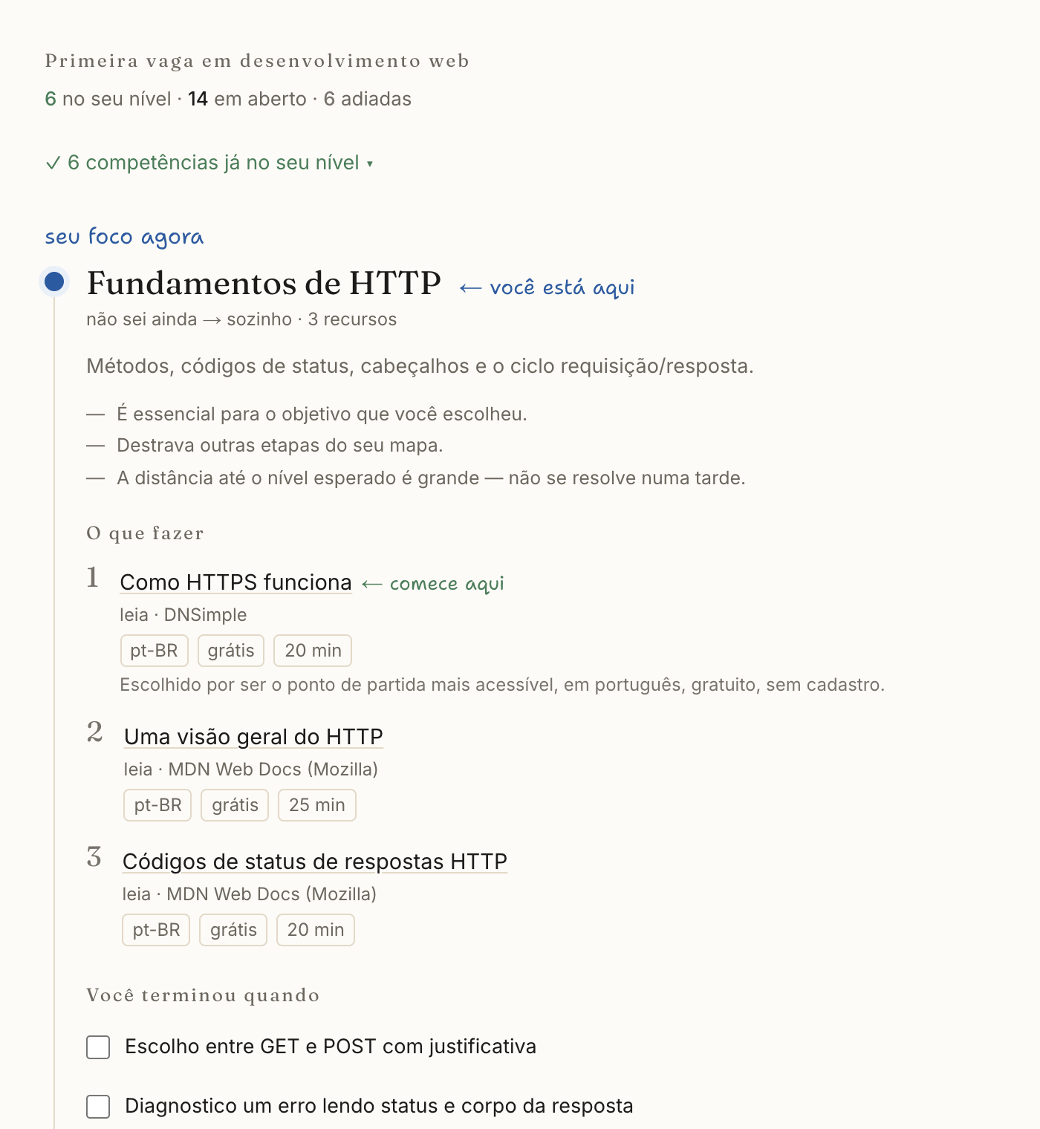
Fonte: elaborado pelo autor (2026).

A ordem, a prioridade e a composição do roadmap resultam integralmente dessas três etapas. Nenhuma delas é delegada a modelo de linguagem, e o sistema opera sem depender de serviço externo de inteligência artificial.

3.3 AVALIAÇÃO COM USUÁRIOS
A avaliação adota desenho intra-sujeito com ordem contrabalançada. Cada participante interage com duas condições: a apresentação integral do catálogo do objetivo, sem filtragem por lacuna e sem ordenação, e o roadmap gerado a partir do seu próprio estado. As duas condições utilizam a mesma interface, os mesmos recursos associados a cada competência e o mesmo tratamento visual, variando apenas a seleção e a ordenação dos itens.
Esse controle é necessário porque a atribuição de um sistema a inteligência artificial pode elevar a percepção de qualidade mesmo na ausência de adaptação real (KOSCH et al., 2023), e porque participantes tendem a favorecer o artefato que atribuem ao pesquisador (DELL et al., 2012). Por essa razão, os rótulos apresentados aos participantes são neutros.
Os instrumentos são: um subconjunto do questionário ResQue, voltado à avaliação de sistemas de recomendação centrada no usuário, abrangendo acurácia percebida, transparência, controle, utilidade, confiança e satisfação (PU; CHEN; HU, 2011); a escala System Usability Scale, para usabilidade; dois itens de verificação da percepção de personalização; e medidas objetivas de tempo até a identificação do próximo passo e de quantidade de itens assinalados como irrelevantes em cada condição. Complementarmente, um painel de três a cinco desenvolvedores experientes avalia a coerência dos roadmaps gerados para perfis sintéticos.
A amostra prevista é de vinte e quatro participantes, doze por sequência de ordem, com mínimo aceitável de vinte. Com esse tamanho, o efeito mínimo detectável situa-se em torno de 0,6 em termos de tamanho de efeito padronizado, razão pela qual o estudo é declarado exploratório previamente à coleta. Os dados quantitativos serão analisados por comparação entre as condições para cada participante, e as respostas abertas por análise de conteúdo.
Declaram-se as seguintes limitações: mede-se percepção de utilidade e de coerência, e não ganho de carreira, o que exigiria estudo longitudinal; a estimativa de entrada é majoritariamente autodeclarada, de modo que um resultado nulo pode refletir erro de estimativa e não ausência de efeito; e o painel de especialistas avalia perfis sintéticos, e não os perfis reais dos participantes.

4 REFERENCIAL TEÓRICO
O referencial organiza-se em quatro eixos, correspondentes aos fundamentos necessários à construção e à avaliação do artefato.

4.1 A LACUNA ENTRE FORMAÇÃO E INDÚSTRIA DE SOFTWARE
A distância entre a formação acadêmica e as exigências da indústria de software é objeto de investigação sistemática. Estudos que consultaram profissionais e empresas identificam deficiências recorrentes em egressos, com destaque para resolução de problemas e comunicação, além de práticas de construção e teste de software (RADERMACHER; WALIA, 2013; RADERMACHER; WALIA; KNUDSON, 2014). Do lado da prática profissional, Hoover e Oshineye (2009) catalogam padrões de comportamento para quem está no início da carreira em software e tratam a construção do próprio percurso como responsabilidade do aprendiz. Trata-se de literatura de prática, e não de pesquisa empírica, mas é útil por nomear dificuldades que os estudos quantitativos apenas medem. Esses achados fundamentam a delimitação do público-alvo e a inclusão, no catálogo, de competências que não são estritamente técnicas.

4.2 COMPETÊNCIAS PROFISSIONAIS E MODELOS DE NÍVEL
A representação de competências e de níveis apoia-se em três conjuntos de referência: o Computer Science Curricula 2023, que organiza o conhecimento em áreas e unidades; o Guide to the Software Engineering Body of Knowledge, em sua quarta edição, que delimita as áreas de conhecimento da engenharia de software; e o Skills Framework for the Information Age, que descreve níveis de responsabilidade profissional. Para o formato dos descritores de capacidade, adota-se como referência a estrutura de autoavaliação por enunciados de capacidade do Quadro Europeu Comum de Referência para Línguas. Quanto aos limites da autoavaliação, considera-se a síntese de estudos que indica correlação modesta entre desempenho autoavaliado e medido (ZELL; KRIZAN, 2014), somada à descrição de Kahneman (2012) sobre a confiança sistemática que as pessoas depositam no próprio julgamento mesmo quando a evidência disponível é insuficiente. Daí a opção por tratar a autodeclaração como evidência de confiança limitada, e não como medida.

4.3 ROADMAPS E SEQUENCIAMENTO DE APRENDIZAGEM
A formalização do que pode ser aprendido a seguir apoia-se na Teoria dos Espaços de Conhecimento, que representa o conhecimento como estados e relações de precedência entre itens, e define a fronteira de um estado como o conjunto de itens imediatamente acessíveis (DOIGNON; FALMAGNE, 1985; FALMAGNE; DOIGNON, 2011). Quanto à progressão pedagógica, consideram-se abordagens que estruturam a aprendizagem de programação em etapas de uso, modificação e criação, com evidência empírica de aplicação em ambiente escolar (SENTANCE; WAITE; KALLIA, 2019), e a discussão sobre os limites da instrução com orientação mínima para aprendizes iniciantes (KIRSCHNER; SWELLER; CLARK, 2006). Como referência de campo, adota-se o panorama das ciências da aprendizagem organizado por Sawyer (2014), que reúne trabalho interdisciplinar sobre progressões de aprendizagem e sobre o apoio que se retira gradualmente à medida que o aprendiz avança.
A mesma formalização sustenta a decisão inversa, a de apontar o que não deve ser estudado agora: o que está fora da fronteira do estado atual depende de competências ainda ausentes, e apresentá-lo ao aprendiz acrescenta carga sem possibilidade de aproveitamento. Adiar deixa de ser omissão e passa a ser consequência da estrutura de precedência.
Esse mesmo raciocínio orienta a composição dos recursos associados a cada competência. Tutoriais avulsos e respostas geradas sob demanda entregam fragmentos, cuja recomposição exige do leitor exatamente o repertório que ele ainda não tem; o livro oferece tratamento sequenciado e editado de um assunto inteiro, com a progressão já decidida por quem domina o campo. A preferência por material estruturado para aprendizes iniciantes é a mesma defendida por Kirschner, Sweller e Clark (2006), e sustenta a decisão de manter livros no catálogo em vez de reduzi-lo a conteúdo fragmentado de consumo rápido.

4.4 PERSONALIZAÇÃO E SISTEMAS DE RECOMENDAÇÃO
A plataforma classifica-se como sistema de recomendação baseado em conhecimento, família adequada a cenários sem histórico de interação acumulado e que, por essa razão, não apresenta o problema da partida a frio (FELFERNIG et al., 2024). Para a avaliação centrada no usuário, adota-se o questionário ResQue, que organiza a percepção de qualidade em construtos de acurácia percebida, transparência, controle, utilidade, confiança e satisfação (PU; CHEN; HU, 2011). Quanto ao desenho experimental, considera-se a exigência de que as condições comparadas sejam equivalentes em tudo o que não constitui a variável manipulada (KNIJNENBURG; WILLEMSEN, 2015), reforçada pelos achados sobre viés de resposta que fundamentam os controles descritos na seção 3.3 (KOSCH et al., 2023; DELL et al., 2012).

REFERÊNCIAS
ACM; IEEE COMPUTER SOCIETY; AAAI. Computer Science Curricula 2023: curriculum guidelines for undergraduate degree programs in computer science. New York: ACM, 2023.
DELL, Nicola et al. “Yours is better!”: participant response bias in HCI. In: CONFERENCE ON HUMAN FACTORS IN COMPUTING SYSTEMS, 2012, Austin. Proceedings [...]. New York: ACM, 2012. p. 1321-1330.
DOIGNON, Jean-Paul; FALMAGNE, Jean-Claude. Spaces for the assessment of knowledge. International Journal of Man-Machine Studies, v. 23, n. 2, p. 175-196, 1985.
FALMAGNE, Jean-Claude; DOIGNON, Jean-Paul. Learning spaces: interdisciplinary applied mathematics. Berlim: Springer, 2011.
FELFERNIG, Alexander et al. Knowledge-based recommender systems: overview and research directions. Frontiers in Big Data, v. 7, 2024.
HOOVER, Dave; OSHINEYE, Adewale. Apprenticeship patterns: guidance for the aspiring software craftsman. Sebastopol: O’Reilly Media, 2009.
IEEE COMPUTER SOCIETY. Guide to the software engineering body of knowledge (SWEBOK guide): version 4.0. Los Alamitos: IEEE Computer Society, 2024.
KAHNEMAN, Daniel. Rápido e devagar: duas formas de pensar. Tradução de Cássio de Arantes Leite. Rio de Janeiro: Objetiva, 2012.
KIRSCHNER, Paul A.; SWELLER, John; CLARK, Richard E. Why minimal guidance during instruction does not work: an analysis of the failure of constructivist, discovery, problem-based, experiential, and inquiry-based teaching. Educational Psychologist, v. 41, n. 2, p. 75-86, 2006.
KNIJNENBURG, Bart P.; WILLEMSEN, Martijn C. Evaluating recommender systems with user experiments. In: RICCI, Francesco; ROKACH, Lior; SHAPIRA, Bracha (org.). Recommender systems handbook. 2. ed. Nova York: Springer, 2015. p. 309-352.
KOSCH, Thomas et al. The placebo effect of artificial intelligence in human-computer interaction. ACM Transactions on Computer-Human Interaction, v. 29, n. 6, art. 56, p. 1-32, 2023.
PU, Pearl; CHEN, Li; HU, Rong. A user-centric evaluation framework for recommender systems. In: ACM CONFERENCE ON RECOMMENDER SYSTEMS, 5., 2011, Chicago. Proceedings [...]. New York: ACM, 2011. p. 157-164.
RADERMACHER, Alex; WALIA, Gursimran. Gaps between industry expectations and the abilities of graduates. In: ACM TECHNICAL SYMPOSIUM ON COMPUTER SCIENCE EDUCATION, 44., 2013, Denver. Proceedings [...]. New York: ACM, 2013. p. 525-530.
RADERMACHER, Alex; WALIA, Gursimran; KNUDSON, Dean. Investigating the skill gap between graduating students and industry expectations. In: INTERNATIONAL CONFERENCE ON SOFTWARE ENGINEERING, 36., 2014, Hyderabad. Companion proceedings [...]. New York: ACM, 2014. p. 291-300.
SAWYER, R. Keith (org.). The Cambridge handbook of the learning sciences. 2. ed. Cambridge: Cambridge University Press, 2014.
SENTANCE, Sue; WAITE, Jane; KALLIA, Maria. Teaching computer programming with PRIMM: a sociocultural perspective. Computer Science Education, v. 29, n. 2-3, p. 136-176, 2019.
SFIA FOUNDATION. SFIA 9: the global skills and competency framework for the digital world. Londres: SFIA Foundation, 2024.
ZELL, Ethan; KRIZAN, Zlatan. Do people have insight into their abilities? A metasynthesis. Perspectives on Psychological Science, v. 9, n. 2, p. 111-125, 2014.

